# Инструкция по выполнению заданий

Итоговое собеседование по русскому языку состоит из двух частей,

включающих в себя четыре задания.

Часть 1 состоит из двух заданий.

Задания 1 и 2 выполняются с использованием одного текста.

**Задание 1** – чтение вслух небольшого текста. Время на подготовку – до 2-х минут.

**В задании 2** предлагается пересказать прочитанный текст, дополнив его высказыванием. Время на подготовку – до 2-х минут.

Часть 2 состоит из двух заданий.

Задания 3 и 4 **не связаны** с текстом, который Вы читали и пересказывали, выполняя задания 1 и 2.

Вам предстоит выбрать одну тему для монолога и диалога.

**В задании 3** предлагается выбрать один из трёх предложенных вариантов беседы: описание фотографии, повествование на основе жизненного опыта, рассуждение по одной из сформулированных проблем – и построить монологическое высказывание. Время на подготовку – 1 минута.

**В задании 4** Вам предстоит поучаствовать в беседе по теме предыдущего задания.

Общее время Вашего ответа (включая время на подготовку) – примерно 15–16 минут.

На протяжении всего времени ответа ведётся аудиозапись.

Во время проведения итогового собеседования Вы имеете право делать пометки в контрольных измерительных материалах.

Постарайтесь полностью выполнить поставленные задачи, говорите ясно и чётко, не отходите от темы. Так Вы сможете набрать наибольшее количество баллов.

***Желаем успеха!***

# Часть 1

***Внимание! Для выполнения заданий 1 и 2 используется один и тот же текст.***

**Задание 1. Чтение текста.**

**1**

Выразительно прочитайте вслух текст о выдающемся русском и советском литературоведе и лингвисте Дми́трии Никола́евиче Овся́нико-Кулико́вском (1867–1949).

 У Вас есть 2 минуты на подготовку.

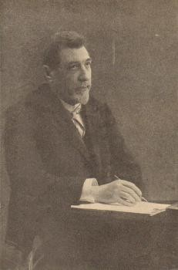 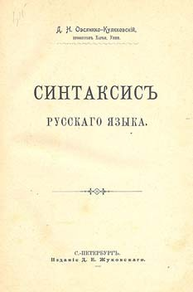

Дми́трий Никола́евич Овся́нико-Кулико́вский – известный историк культуры, критик и лингвист. Область научных интересов учёного весьма

обширна: он занимался исследованием русской грамматики, изучал древние языки, анализировал творчество великих русских писателей. Его подход к языковому и литературоведческому анализу отличался глубиной и психологи́змом.

В 1902 году Овсянико-Куликовский написал знаменитую книгу

«Синтаксис русского языка», в которой в общедоступной форме дал анализ синтаксической системы русского языка. Учёный мир высоко оценил этот труд. А в литературоведческих исследованиях учёный сосредоточился на проблемах психологии творчества.

Николай Дмитриевич был удивительно разносторонним человеком: до тонкостей разбирался и в сельском хозяйстве, и в социальных науках, и в медицине, и в биологии. Он хорошо знал и любил энтомоло́гию (науку о насекомых). Учёный был увлечён и музыкой. В одном из своих

южнорусских имений содержал огромный оркестр, который ничем не уступал лучшим оркестрам Европы. И сам Николай Дмитриевич с этим оркестром неоднократно исполнял лучшие сочинения современников – отечественных и европейских композиторов, а также собственные. В 1909 году Николай Дмитриевич передал свой оркестр открывшемуся только что Одесскому оперному театру.

Дмитрий Николаевич был добрым, мягким, гуманным человеком, с которым, по словам его коллег и студентов, было легко работать.

(180 слов)

# Задание 2. Пересказ текста.

**2**

**Подробно перескажите** прочитанный Вами текст о Дми́трии Никола́евиче Овся́нико-Кулико́вском, включив в пересказ слова академика Алексе́я Алекса́ндровича Ша́хматова:

*«Овсянико-Куликовский проложил надёжный путь к научной и школьной обработке нашего синтаксиса».*

Подумайте, где лучше использовать слова А.А. Шахматова в пересказе.

Вы можете применить любые способы цитирования.

У Вас есть 2 минуты на подготовку.



При необходимости Вы можете использовать «Поле для заметок».

# ПОЛЕ ДЛЯ ЗАМЕТОК

**Часть 2**

***Внимание! Задания 3 и 4 не связаны с заданиями 1 и 2. Для выполнения заданий 3 и 4 Вам необходимо выбрать одну из предложенных тем беседы.***

Выберите одну из предложенных тем беседы.

 Тема 1. Активный отдых на реке (на основе описания фотографии)

Тема 2. Необычное домашнее задание (повествование на основе жизненного опыта)

Тема 3. Может ли лучший друг быть виртуальным? (рассуждение по поставленному вопросу)

# Задание 3. Монологическое высказывание.

**3**

Используя карточку участника собеседования, выполните задание.

У Вас есть **1 минута на подготовку**.



Ваше высказывание должно занимать **не более 3 минут**.

# Задание 4. Диалог.

**4**

Во время беседы Вам будут предложены вопросы по выбранной Вами теме. Пожалуйста, давайте полные ответы на вопросы, заданные экзаменатором- собеседником.



Задание 3. Тема 1. Активный отдых на реке

Опишите фотографию.

**Не забудьте описать:**

* кто запечатлён на фотографии;
* где происходит действие, в какое время года;
* какое настроение у запечатлённых на фотографии людей;
* в чём преимущества отдыха на природе.

У Вас есть **1 минута на подготовку**.

Ваше высказывание должно занимать **не более 3 минут**.



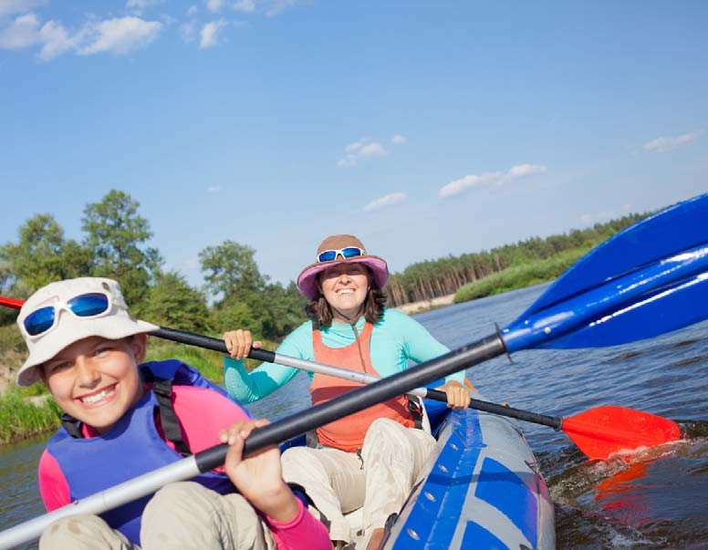



Задание 3. Тема 2. Необычное домашнее задание

Расскажите о необычном домашнем задании, которое Вы получили.

**Не забудьте рассказать:**

* на каком уроке Вы его получили;
* что это было за задание, в чём его необычность;
* как Вы его выполняли;
* что нового Вы узнали и чему научились, выполняя его.

У Вас есть **1 минута на подготовку**.

Ваше высказывание должно занимать **не более 3 минут**.





Задание 3. Тема 3. Может ли лучший друг быть виртуальным?

Может ли лучший друг быть виртуальным?

**Не забудьте дать ответы на следующие вопросы:**

* Какие качества Вы цените в друге?
* Может ли у человека быть много настоящих друзей?
* Какие особенности есть у виртуальной дружбы?
* Когда виртуальное общение не может заменить реальное?

У Вас есть **1 минута на подготовку**.

Ваше высказывание должно занимать **не более 3 минут**.





**Карточка экзаменатора-собеседника**

Задание 4. Тема 1. Активный отдых на реке Опишите фотографию.

1. Почему отдых на реке является одним из самых любимых увлечений многих людей?
2. Как можно интересно проводить время у водоёма?
3. Расскажите об отдыхе у воды, который Вам особенно запомнился.



**Карточка экзаменатора-собеседника**

Задание 4. Тема 2. Необычное домашнее задание

Расскажите о необычном домашнем задании, которое Вы получили.

1. Можно ли, по Вашему мнению, в школе обойтись без домашних заданий? Почему?
2. Может ли выполнение домашнего задания быть добровольным? Почему?
3. Какие домашние задания Вы делаете с удовольствием?



**Карточка экзаменатора-собеседника**

Задание 4. Тема 3. Может ли лучший друг быть виртуальным?

Может ли лучший друг быть виртуальным?

1. Может ли дружба сделать человека лучше, избавить его от недостатков? Почему?
2. Могут ли дружить люди с разными характерами? Почему?
3. Расскажите о своём друге.